**Тема: ЗИМА. Звук и буква Х. Игры на** [**букву Х**](http://bukvar-online.ru/bykva_x.php)

1. Рассмотреть вместе с ребенком картинки и напомнить ему названия времен года. Уточ­нить последовательность смены времен года.
2. Какое время года сейчас? Назови предшествующее зиме и последующее за зимой вре­мя года. Какие изменения произошли зимой в природе?

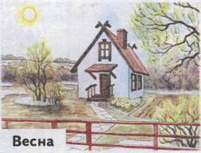

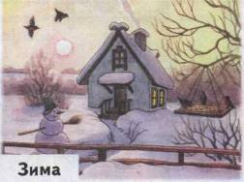

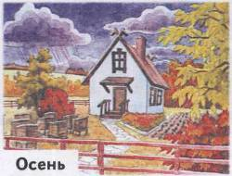

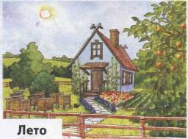

3. Познакомить ребенка с названиями зимних месяцев.

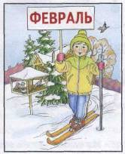

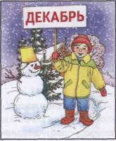

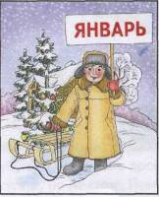

4. Рассмотри картинку. Составь рассказ о том, какие изменения произошли в природе зимой.

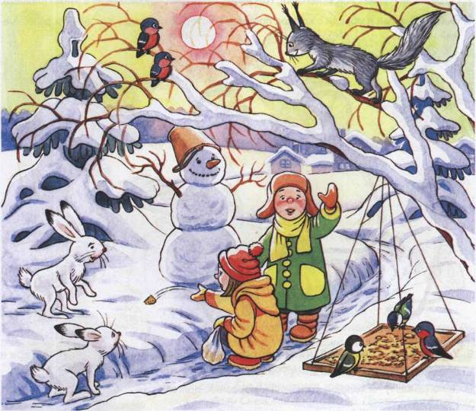

1. **Упражнение «Скажи наоборот»:** Закончи предложения. Летом дни жаркие, а зимой — холодные.

Летом небо светлое, а зимой — ....

Летом день длинный, а зимой — ....

Летом солнце яркое, а зимой — ....

Весной лед на реке тонкий, а зимой — ....

Снег мягкий, а лед — ....

Одни сосульки длинные, а другие — ....

1. Что можно сделать из снега и льда зимой на улице? *(Снеговика, крепость, снежный  
   город, ледяные фигуры, каток).*
2. Объясни значение слов «снегопад, гололёд». Придумай предложения с этими словами.
3. Выбери, назови и обведи в кружок предметы, которые подходят для зимних развлече­ний на улице.

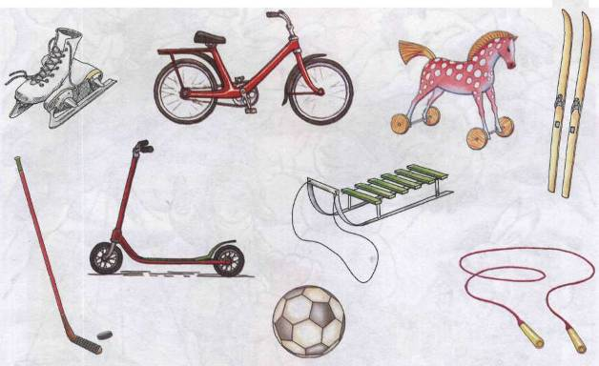

9. **Упражнение «Подбирай, называй, запоминай»:** Закончи предложения (подбери и назови как можно больше слов-определений и слов-действий).

Зима (какая?) — холодная, снежная, морозная, долгая. Снег (какой?) — .... Снежинки (какие?) — .... Лед (какой?) — .... Погода (какая?) — ....

Снежинки зимой (что делают?) — падают, вьются, кружатся, искрятся, блестят, тают.

Лед на солнце (что делает?) — ....

Мороз (что делает?) — ... .

Дети на зимней прогулке (что делают?) — ....

Метель (что делает?) — ....

10. **Упражнение «Помоги Тане»:** Выбери зимнюю одежду, обувь, головные уборы и рас­крась их цветными карандашами. Расскажи, что ты одеваешь зимой.

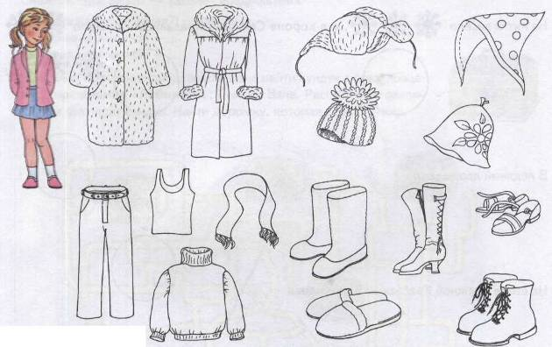

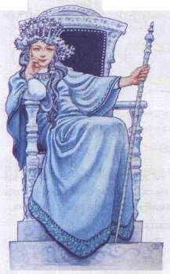

11. *Ваня с нетерпением ждал приближения зимы. Ро­дители купили ему к зиме лыжи, санки, снегокат. Вот пошел долгожданный снег и ночью Ване при­снился сон, как будто он очутился в снежном цар­стве. Его встретила женщина, которую все на­зывали Снежной Красавицей. Проходя по владени­ям Снежной Красавицы, Ваня услышал, что знако­мые слова в царстве звучали совсем по другому, ласково.*

**Упражнение «Назови ласково»:**

Снег — ... Солнце — ... Лед — ... Зима — ...

Снежная Красавица очень хорошо приняла Ваню в своих владениях, угостила мороженым. Она предло­жила Ване сосчитать разные предметы и пообещала за это выполнить его желание.

**12. Упражнение «Считай и называй»:** Помоги Ване. Посчитай (запиши в кружки или зарисуй точками количество) и назови предметы.

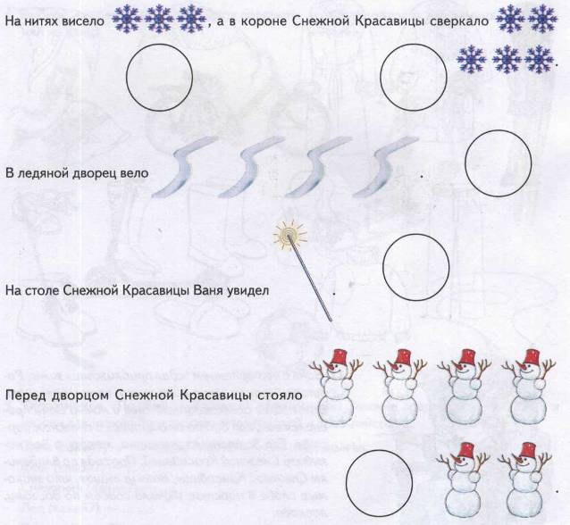

13. Снежной Красавице понравилось, как Ваня справился с ее заданием, и она решила вы­полнить желание мальчика — позволила ему покататься на сказочном снегокате с боль­шой горки. **Упражнение «Подбирай, называй, запоминай»:** Закончи предложения.

На снегокате Ваня к горке *подъехал.*

На горку ... *(въехал) .* Вокруг горки ... *(объехал) .*

С горки ... *(съехал).* Из парка ... *(уехал)*.

14. Снежная Красавица обещала показать Ване свои сокровища, если он выполнит еще  
одно задание. **Упражнение «Из чего — какой?»:** Помоги Ване выполнить задание  
Снежной Красавицы — закончи предложения.

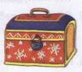

Горка из снега (какая?) — снежная. Дорожка изо льда — .... Погода с морозом — ....

15. Снежная Красавица предложила Ване найти сундук с сокровища­  
ми. **Упражнение «Лабиринт»:** Помоги Ване. Рассмотри и запом­ни, как выглядит сундук. Найти дорожку, которая ведет к нему.

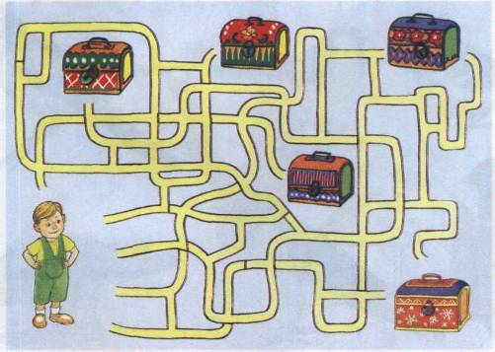

16. Ваня нашел сундук. Помоги открыть его. **Упражнение «Четвертый лишний»:** Послу­шай слова и найди лишнее слово. Это и есть богатство Снежной Красавицы.

Санки, клюшки, *льдинки,* коньки. Раскрась льдинки в разные цвета.

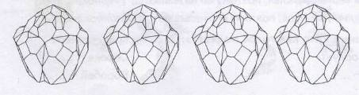

**Тема: ЗИМУЮЩИЕ ПТИЦЫ Звук и буква Й .Игры на** [**букву Й**](http://bukvar-online.ru/bukva-j.php).

1. Рассмотреть вместе с ребенком картинки. Познакомить его с названиями птиц (воро­  
   бей, синица, сорока, дятел, ворона, голубь). Закрепить в словаре обобщающее поня­  
   тие «зимующие птицы».
2. Объяснить ребенку, почему эти птицы остаются зимовать. Рассказать ему о том, чем  
   питаются зимующие птицы и как взрослые и дети помогают птицам пережить холодную  
   зиму.
3. Покажи части тела птиц (туловище, голову, хвост, клюв, крылья и т.д.). Запомни их на­  
   звания.

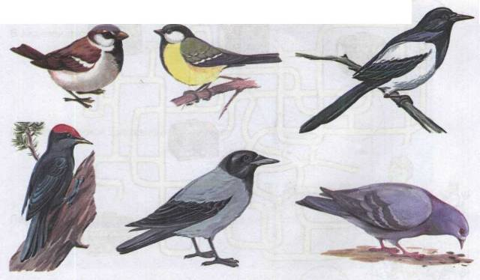

4. **Упражнение «Скажи одним словом»** Закончи предложения:  
У сороки белые бока, поэтому ее называют *белобокая.*

У сороки длинный хвост, поэтому ее называют ... *(длиннохвостая).* У синицы грудка желтая, поэтому ее называют ... *(желтогрудая).*

У вороны черные крылья, поэтому ее называют ... *(чернокрылая).*

У дятла длинный клюв, поэтому его называют ... *(длинноклювый).*

5. **Упражнение «Кто как голос подает?»:** Закончи предложения.  
Голубь воркует. Сорока — ....  
Ворона — .... Воробей — ....

**6. Упражнение «Рассмотри и назови»:** Рассмотри картинку и ответь на вопросы.

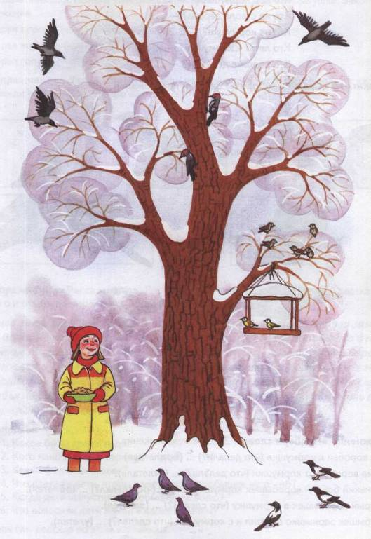

Кто на ветке дерева? — Воробьи. Кто под кормушкой? — .... Кто на стволе дерева? — .... Кто на кормушке? — .... Кто летит к кормушке? — .... Кто рядом с деревом? — ....

7. Упражнение «Скажи наоборот»: Закончи предложения.

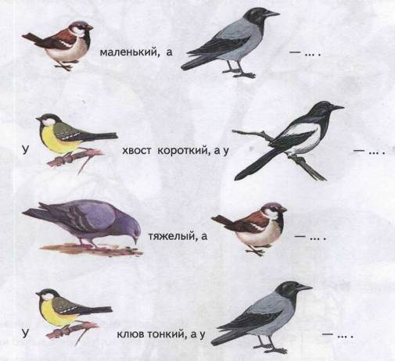

8. Упражнение «Подбери слова»: Закончи предложения.

Одни воробьи к кормушке (что делали?)... (подлетали).

Другие воробьи от кормушки (что делали?)... (отлетали).

Маленький бойкий воробышек кормушку вокруг (что сделал?)... (облетел).

Шустрый воробышек в кормушку (что сделал?) ... (залетел).

Воробышек зернышко схватил и с кормушки (что сделал?)... (улетел).

**9. Упражнение «Чьи перья?»:** Когда птицы улетели, девочка Таня нашла на кормушке  
разные перышки. Помоги Тане разобраться, чьи перья были на кормушке. Закончи пред­ложения.

Перья вороны (чьи?) — вороньи. Перья воробья (чьи?) — ....

Перья голубя (чьи?) — ....

10. **Упражнение** «Узнай **птичку»:** Найди недостающую часть тела птицы по картинкам.  
Обведи ее в кружок. Что это за птица?

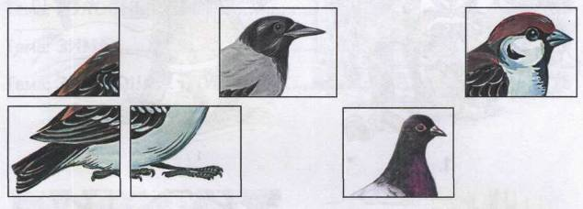

11. **Упражнение «Расскажи-ка»:** Рассмотри картинки на с. 30. Послушай рассказ взрос­лого и ответь полными предложениями на вопросы.

*Была зима. Стояли сильные морозы. Дети в парке на снегу нашли замерзше­го воробышка. Он лежал и не двигался. Дети отогрели воробышка в руках, а потом положили его в теплую варежку и понесли домой. Дома воробышек согрелся и стал летать по комнате. Дети кормили воробышка хлебными крошками, семечками. Когда кончились сильные морозы, дети выпустили во­робья на волю и повесили в парке кормушку с кормом, чтобы помочь птицам пережить холодную зиму.*

**Вопросы:**

1. Какое было время года?
2. Кого нашли дети в парке на снегу?
3. Какой был воробышек?
4. Что сделали дети, чтобы замерзший воробышек не погиб?
5. Когда дети выпустили воробышка на волю?
6. Что повесили дети зимой в парке? Зачем?

Составь сам рассказ по этим картинкам.

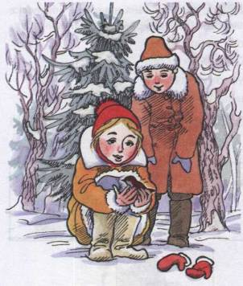

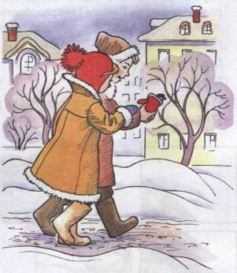

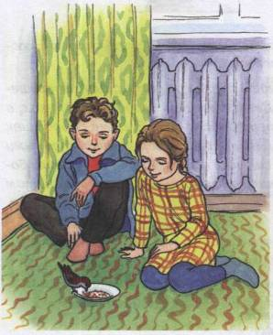

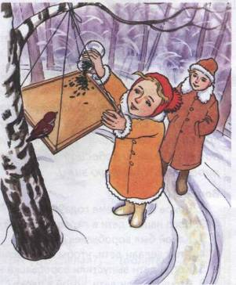

**Тема: ДОМАШНИЕ ПТИЦЫ.** **Звук и буква Л. Игры на** [**букву Л**](http://bukvar-online.ru/bukva-L.php).

1. Рассмотреть вместе с ребенком картинки. Познакомить его с названиями домашних  
   птиц. Рассказать о том, какую пользу птицы приносят. Как человек ухаживает за ними,  
   чем кормит и где содержит? Закрепить в словаре обобщающее понятие «домашние  
   птицы».
2. Покажи по картинкам и назови части тела домашних птиц (лапы, шею, голову, клюв,  
   хвост и т.д.). Чем покрыто тело птиц?

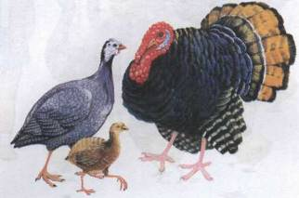

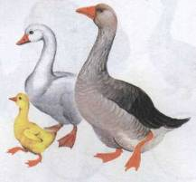

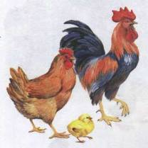

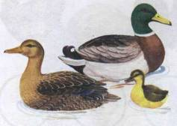

1. **Упражнение «Назови правильно»:** Назови папу, маму и детеныша каждой птицы.  
   Петух, курица, цыпленок. Гусь, гусыня, гусенок.  
   Селезень, утка, утенок. Индюк, индейка, индюшонок.
2. **Упражнение «Кто как голос подает?»:** Закончи предложения.

*Индюк* — *болбочет.*Курица — .... Петух — .... Утка — .... Гусь — ....

5. **Упражнение «Скажи наоборот»:** Закончи предложения.

Утка большая, а утенок — .... У гуся шея длинная, а у курицы — ....

Цыпленок молодой, а петух — .... У курицы лапы без перепонок, а у утки — ....

6. **Упражнение «Считай и называй»:** Таня пришла на птичий двор и увидела там много птиц. Соедини разноцветными линиями птиц одного вида с кружками соответствующего цвета. Помоги Тане сосчитать (запиши в кружки или обозначь количество точками) и на­звать их.

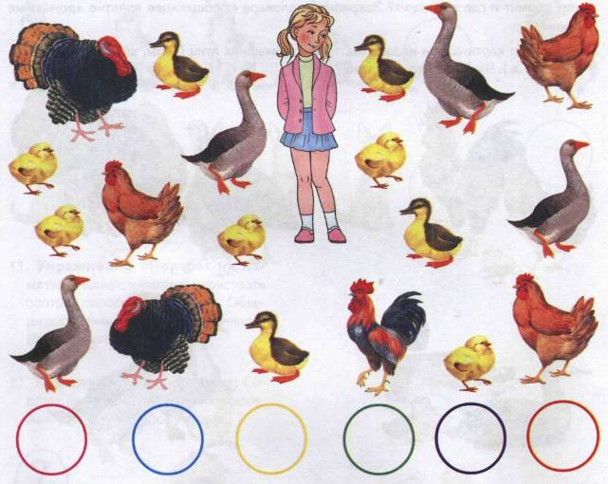

7. **Упражнение «Назови ласково»:** Назови птиц ласково.

*Утенок* — *утеночек, утята* — *утятки.*

Утка — ..., утки — .... Цыпленок — ..., цыплята — ....

Петух — ..., петухи — .... Курица — ..., куры — ....

8. Внимательно рассмотри картинки. Послушай начало рассказа про девочку Таню и продол­жи его.

*Таня целое лето жила в деревне у бабушки. Однажды она потеряла своего лю­бимого кота Барсика. Она ходила по деревне и звала его. Кота нигде не было вид­но. Вдруг девочка увидела, как в траве мелькнул черный хвост Барсика. Таня по-*

*дошла поближе и обнаружила в траве гнездо с куриными яйцами. Кот Барсик ус­пел выкатить лапой одно яйцо из гнезда...*

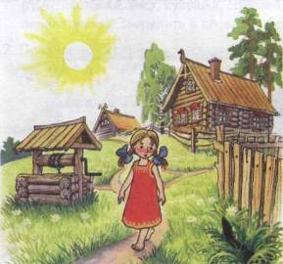

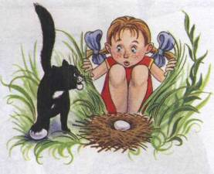

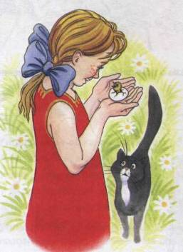

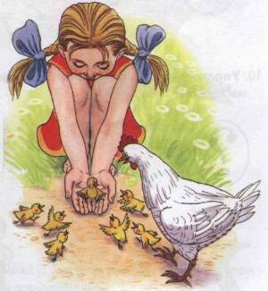

**9. Упражнение «Кто лишний?»:** Внимательно посмотри на картинку. Что перепутал ху­дожник? Какие птицы не живут в курятнике? Расскажи, где находится каждая птица и как расположены предметы в курятнике, используя предлоги *на, около, у, с (со), между, за.*

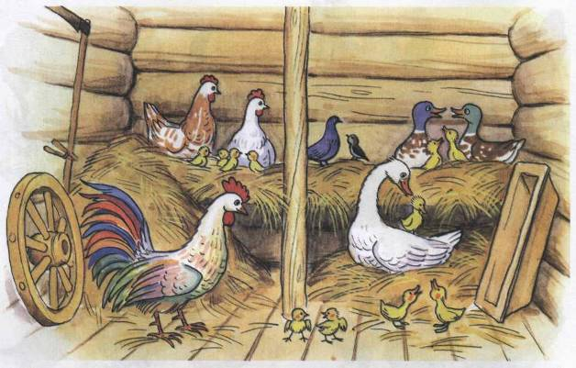

10. **Упражнение «Расскажи-ка»:** Составь рассказы о домашних птицах по предложенному наглядному плану.

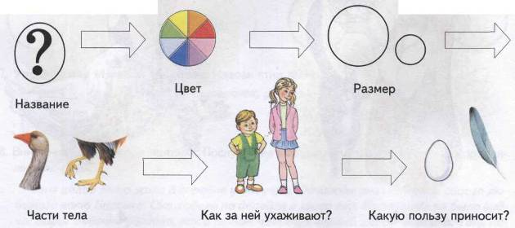

* **Тема: ДИКИЕ ЖИВОТНЫЕ**. Звук и буква Б. Игры с [**буквой Б**](http://bukvar-online.ru/bykva_b.php).

1. Рассмотреть вместе с ребенком картинки. Познакомить его с названиями диких живот­ных нашего леса. Закрепить в словаре обобщающее понятие «дикие животные».
2. Покажи части тела животных (туловище, голову, хвост, рога, копыта и т.д.). Запомни их  
   названия.
3. **Упражнение «Угадай-ка»:** Дополни предложения:

Ноги, копыта, рога — у ... (лося). Кисточки на ушах — у ... (белки, рыси). Иголки на теле — у ... (ежа).

4. Рассказать ребенку о том, чем питаются дикие животные наших лесов и где они живут (в  
норе, берлоге, логове, дупле и т. д.).

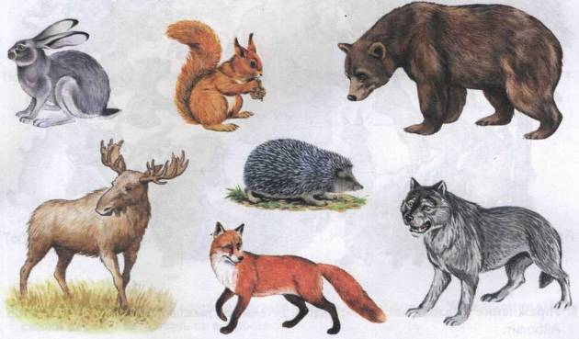

5. **Упражнение «Подбирай, называй, запоминай»:** Закончи предложения (подбери и назови как можно больше слов-признаков, слов-действий):

Медведь (какой) — бурый, огромный, лохматый, неуклюжий, косолапый, сильный.  
Заяц (какой?) — .... Лиса (какая?) — ....

Медведь (что делает?) — переваливается, ревет, спит,....

Лиса (что делает?).... Заяц (что делает?)....

6. **Упражнение «Скажи наоборот»:** Закончи предложения.

Лось большой, а заяц .... У волка хвост длинный, а у медведя .... Белка слабая, а волк .... Лиса хищное животное, а заяц ....

7. Наступили холода, заболели животные и потянулись к доктору Айболиту. Утром док­  
тор заметил, что на полянке около лечебницы собралось много животных. **Упражне­ние «Кто с кем?»:** Посмотри на картинку. Кто пришел к лечебнице доктора Айболита?  
*(Лиса с лисенком. Зайчиха с зайчонком. И т. д.)*

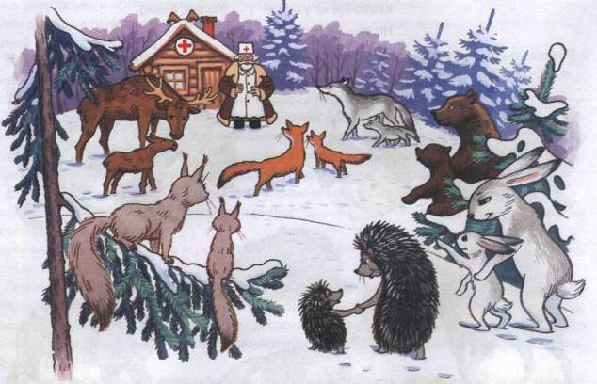

8. **Упражнение «Назови ласково»:** Назови детенышей ласково, как называл их доктор Айболит.

Лисенка доктор называл *лисеночком,* а лисят — *лисятками.* Зайчонка доктор называл ..., а зайчат — ....

Лосенка доктор называл ..., а лосят — ....

Медвежонка доктор называл ..., а медвежат — ....

Бельчонка доктор называл ..., а бельчат — ....

Ежонка доктор называл ..., а ежат — ....

Волчонка доктор называл ..., а волчат — ....

9. Маленький бельчонок очень боялся лечиться у доктора Айболита. Он прятался от мамы-белки. Давай поможем белке найти сына. **Упражнение «Прятки»:** Закончи предложения.

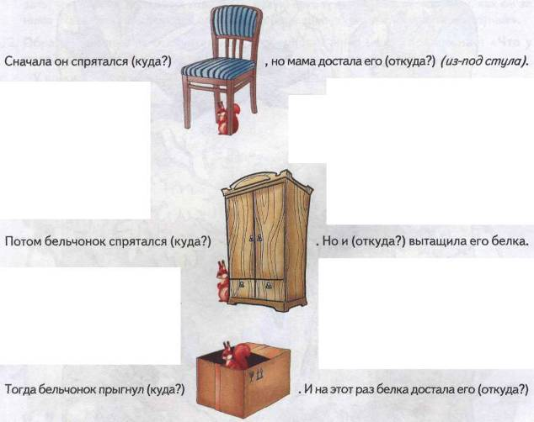

10. Доктор Айболит в своей лечебнице оказал помощь всем животным. **Упражнение «Под­скажи словечко»:** Ответь на вопросы:

Ежу вылечил лапку. Чью лапку вылечил доктор? ... *{Ежиную.)* Волку вылечил хвост. Чей хвост вылечил доктор? ... .

Лосю вылечил ногу. Чью ногу вылечил доктор? ....

Медведю вылечил зубы. Чьи зубы вылечил доктор? ... .

Лисе вылечил голову. Чью голову вылечил доктор? ....

Белке вылечил ухо. Чье ухо вылечил доктор? ....

Зайцу вылечил глаз. Чей глаз вылечил доктор? ....

**11. Упражнение «Нелепицы»:** Посмотри на картинку. Расскажи, чего не бывает. А как должно быть на самом деле?

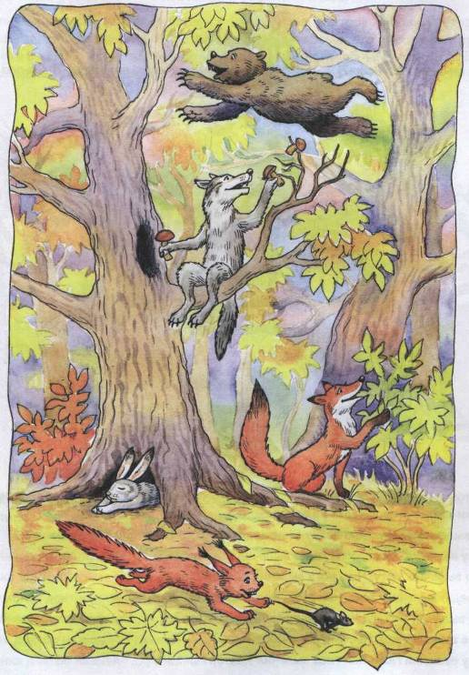

**Тема: ЗООПАРК. Звук и буква Д. Игры с**  [**буквой Д**](http://bukvar-online.ru/bukva-d.php).

1. Рассмотреть вместе с ребенком картинки. Познакомить его с названиями животных. Рассказать, какие животные обитают в жарких странах и на севере. Закрепить в слова­ре обобщающие понятия «животные жарких стран», «животные севера».

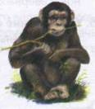

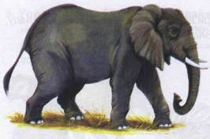

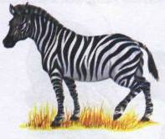

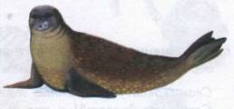

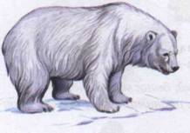

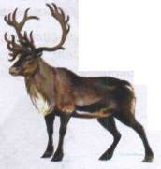

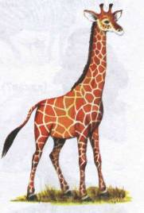

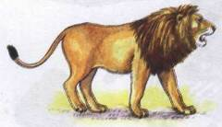

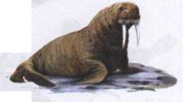

2. Покажи части тела животных *(грива, бивни, ласты, хобот...).*

1. Объяснить ребенку понятие *«хищные животные».* Рассказать, чем питаются хищные  
   животные (морж, тигр, белый медведь, лев). Объяснить ребенку понятие *«травоядные  
   животные».* Рассказать чем питаются травоядные животные (зебра, слон, жираф, кен­гуру, обезьяна).
2. Рассказать ребенку о том, какую пользу приносят человеку одомашненные виды сло­нов, северных оленей.
3. **Упражнение «Папа, мама, детеныши».** Рассмотри детенышей животных. Назови папу,  
   маму и детеныша по образцу. *Образец: слон, слониха, слоненок, слонята.*

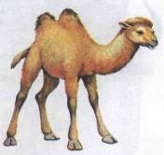

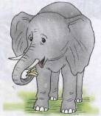

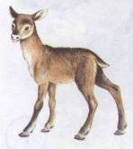

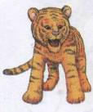

6. **Упражнение «Подбери признак, подбери действие».** Закончи предложения (под­бери и назови как можно больше слов-признаков, слов-действий).

*Слон (какой?) — огромный, тяжелый, сильный, умный, выносливый ... Слон (что делает?) — ходит, бегает, ищет корм, поднимает, перевозит (гру­зы), купается, защищает (детенышей), трубит ...*

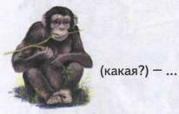

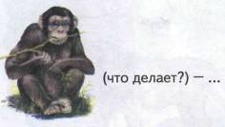

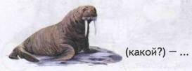

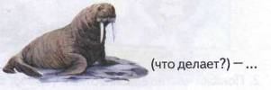

**7. Упражнение «Как сказать по-другому?»** Однажды Таня и Ваня пришли в зоопарк.  
Животные, которых они увидели, поразили их своими большими размерами. Помоги  
детям составить предложения по образцу. *Образец: У медведя не лапы, а лапищи.*

У тигра не когти, а ... У обезьяны не хвост, а ...

У жирафа не шея, а ... У льва не зубы, а ...

У моржа не усы, а ... У слона не ноги, а...

8. **Упражнение «Считай и называй»:** Соедини линиями животных одного вида с кружка­  
ми соответствующего цвета. Посчитай животных (запиши в кружок цифру или обозначь  
количество точками), и ты узнаешь, сколько новых животных каждого вида появится в  
зоопарке.

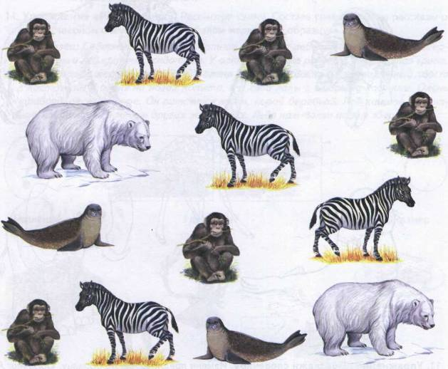









9. **Упражнение «Скажи одним словом».**

У слона толстые ноги, поэтому его называют толстоногим. У жирафа короткая шерсть, поэтому его называют .... У обезьяны длинный хвост, поэтому ее называют .... У жирафа длинная шея, поэтому его называют .... У слона большие уши, поэтому его называют .... У моржа длинные усы, поэтому его называют ....

10. **Упражнение «Что забыл нарисовать художник?».** Кого нарисовал художник? Чего  
не хватает у каждого животного? Помоги художнику. Дорисуй недостающие части тела.

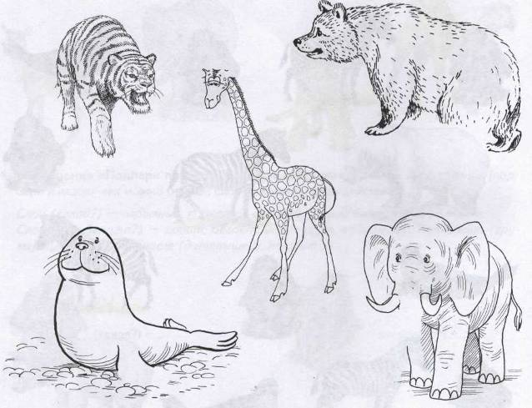

**11. Упражнение «Подскажи словечко».** Измени предложения по образцу. *Образец: Я нарисовал медведю лапу. — Я нарисовал медвежью лапу.*

Я нарисовал тигру хвост. Я нарисовал тюленю ласты.

Я нарисовал слону хобот. Я нарисовал жирафу уши и рога.

12. **Упражнение «Нелепицы».** Послушай предложения. Исправь допущенные ошибки.

Лев охотится за тюленями.

Тюлень питается бананами.

У обезьяны в сумке на животе сидит детеныш.

Жираф — царь зверей.

Зебра — самое большое сухопутное животное на земле.

13. **Упражнение «Четвертый лишний».** Послушай слова. Выдели лишнее слово и объяс­ни, почему оно лишнее.

*Зебра,* северный олень, морж, тюлень Кенгуру, обезьяна, *белый медведь,* зебра. Зебра, *лев,* жираф, слон.

14. **Упражнение «Расскажи-ка».** Рассмотри схему. Составь сравнительные рассказы о  
льве и северном олене; о зебре и о белом медведе по образцу.

*Образец: Северный олень — животное севера, а лев — животное юга. Север­ный олень и лев крупные животные. У оленя на голове рога, а у льва густая грива. У оленя и льва шерсть короткая. У оленя короткий хвост, а у льва длинный хвост с кисточкой. У оленя на ногах копыта, а у льва лапы с острыми когтями. Олень травоядное животное. Он питается мхом, корой деревьев. Лев хищное живот­ное. Он питается мясом других животных. Льва называют царем зверей.*

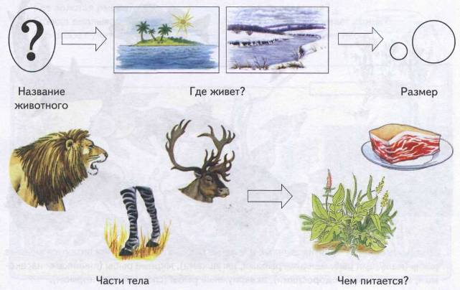

**Тема: ДОМАШНИЕ ЖИВОТНЫЕ. Звук и буква Г**

* Игры с  [**буквой Г**](http://bukvar-online.ru/bukva-g.php).

1. Рассмотреть вместе с ребенком картинки. Назвать животных и их детенышей. Расска­зать, чем кормят домашних животных, какую пользу они приносят человеку, как он за  
   ними ухаживает. Закрепить в словаре обобщающее понятие «домашние животные».
2. Обрати внимание на отличительные особенности животных. **Упражнение: «Что у  
   кого?»:** Покажи по картинкам и назови части тела домашних животных.

У коровы — рога,.... У лошади — грива,....

У свиньи — пятачок,.... У собаки — лапы,....

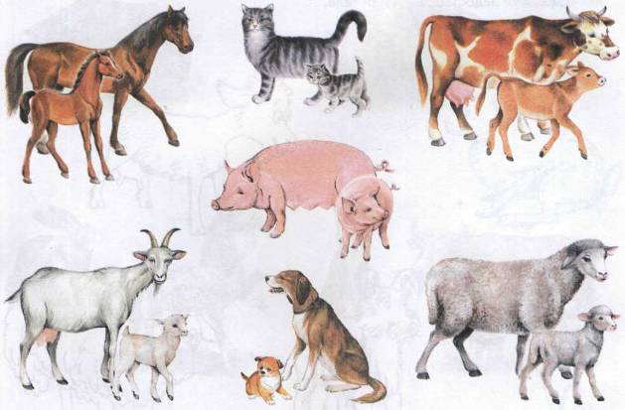

3. **Упражнение «Назови ласково»:** Назови ласково папу, маму и детеныша каждого до­машнего животного.

*Кот* — *котик, кошка* — *кошечка, котенок* — *котеночек.*

Пес — ..., собака — ..., щенок — .... Бык — ..., корова — ..., теленок — ....

Козел — ..., коза — ..., козленок — .... Баран — ..., овца — ..., ягненок — ....

4. Рассказать ребенку, как называются домики, которые человек построил для домашних  
животных (для коров — коровник, для свиней — свинарник и т.д.).

5. **Упражнение «Кто как голос подает?»:** Закончи предложения.

*Корова* — *мычит.*Кошка — .... Собака — .... Лошадь — .... Свинья — ....

6. **Упражнение «Подбирай, называй, запоминай»:** Закончи предложения (подбери и  
назови как можно больше слов-действий).

*Собака (что делает?)* — *нюхает, рычит, грызет, охраняет...*Лошадь (что делает?) — .... Свинья (что делает?) — ....

7. **Упражнение «Что забыл нарисовать художник?»:** Кого нарисовал художник? Чего  
не хватает у каждого животного? *{У кролика не хватает ушей.* И т. д.) Помоги худож­нику. Дорисуй недостающие части тела.

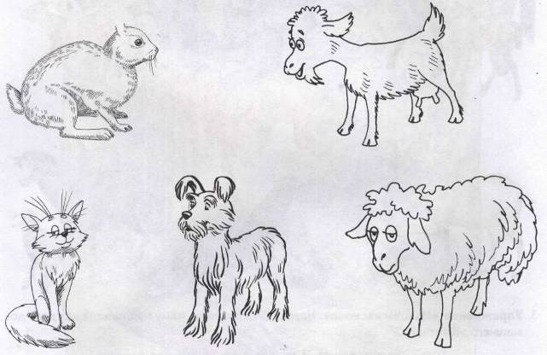

8. **Упражнение «Скажи одним словом»:** Закончи предложения:

*У козы нет рогов. Она безрогая. Ты дорисовал рога, и теперь она рогатая.*

У кролика нет ушей. Он .... Ты дорисовал уши, и теперь он ....

У кошки нет хвоста. Она .... Ты дорисовал хвост, и теперь она ....

9. У маленького поросенка праздник. Решили домашние животные поздравить его с днем рождения. Посмотри на картинку. Назови животных, которые пришли к поросенку на праз­дник. Как называются их домики? Соедини каждое животное с его домиком цветной лини­ей-дорожкой. Как ты думаешь, что подарил каждый из гостей поросенку? (Соедини линия­ми гостей и их подарки).

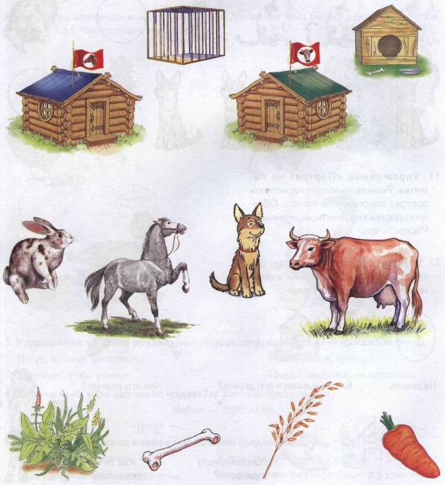

10. **Упражнение «Считай и называй»:** К поросенку пришло много гостей. Помоги поро­сенку посчитать (запиши в кружки или обозначь количество точками) и назвать их. (К *поросенку пришли четыре кошки.* И т.д.)

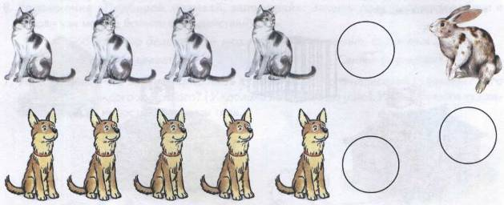

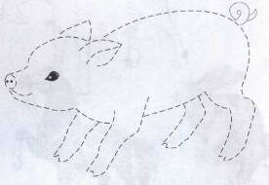

11. **Упражнение «Портрет на па­  
мять»:** Решили животные нарисовать  
портрет поросенка на память. Обве­ди поросенка по пунктирным линиям.  
Раскрась его.

12. **Упражнение «Расскажи-ка»:** Со­  
ставь рассказы о домашних живот­ных по предложенному плану.

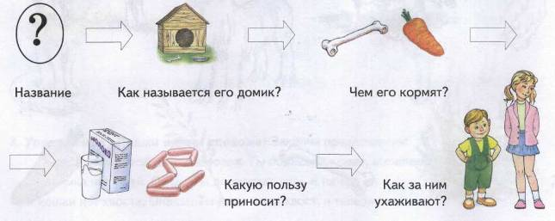

**Тема: МЕБЕЛЬ. Звук и буква В. Игры с**  [**буквой В**](http://bukvar-online.ru/bykva_v.php).

1. Рассмотреть вместе с ребенком картинки. Познакомить его с названиями предметов мебе­ли и попросить показать следующие части: ножки, сиденья, подлокотники, ручки, дверцы,  
   спинки, ящики, столешницы, полки. Закрепить в словаре обобщающее понятие «мебель».
2. Попросить ребенка назвать мебель для кухни, спальни, гостиной, кабинета.

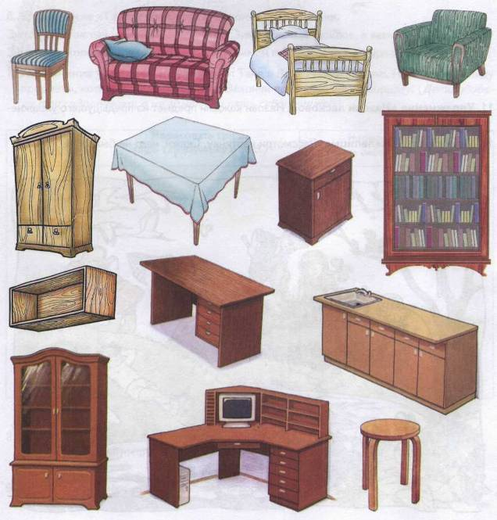

3. Познакомить ребенка с многозначными словами. Объяснить разницу в значении этих слов: спинка (стула, человека), ножка (гриба, табурета).

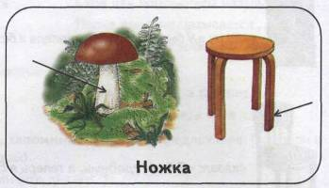

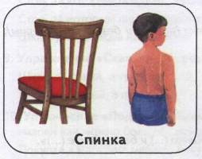

4. Рассказать ребенку о том, кто изготавливает и ремонтирует мебель. **Упражнение «Рас­смотри и назови»:** Рассмотри рисунок. Назови изображенные предметы. Обведи цвет­ными карандашами предметы, которыми пользуется столяр, ремонтируя мебель.

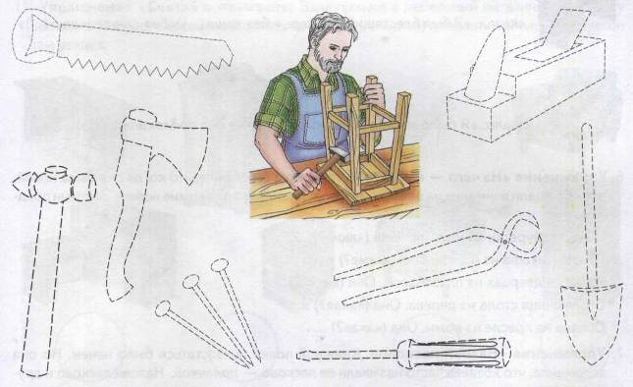

В мастерскую к столяру люди несли сломанную мебель. Столяр ремонтировал мебель, и она возвращалась к своим хозяевам. Когда столяра не было в мастерской, мебель раз­говаривала между собой.

**5. Упражнение «Что без чего?».** Закончи предложения, изменив слова по образцу:

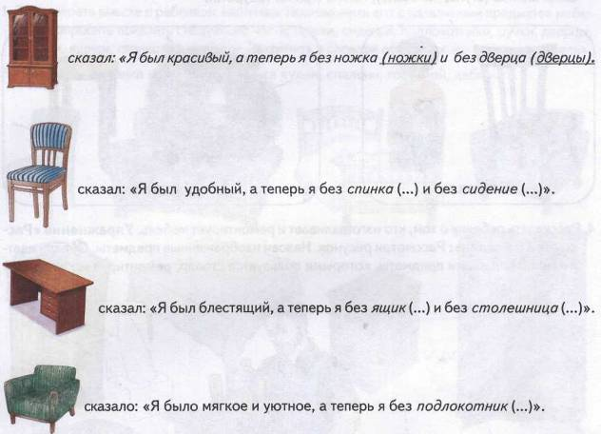

6. **Упражнение «Из чего** — **какой?»:** А табуретка вспомнила, что когда она была новой,  
все обращали внимание на ее красивые блестящие металлические ножки. Закончи пред­ложения.

Ножки табуретки из металла. Они (какие?).... Дверцы шкафа из стекла. Они (какие?).... Ручки на дверцах из пластмассы. Они (какие?).... Столешница стола из дерева. Она (какая?).... Обивка на кресле из кожи. Она (какая?)....

7. **Упражнение «Назови ласково»:** Книжной полке похвастаться было нечем. Но она  
вспомнила, что хозяева часто называли ее ласково — *полочкой.* Назови ласково и дру­гую мебель.

Полка — полочка Стул — .... Шкаф — ....

Кресло — .... Стол — .... Кровать — ....

**8. Упражнение «Скажи одним словом»:** Закончи предложения.

*Стол для газет и журналов называется* ***журнальный.***

Стол, за которым обедают, называется .... Стол для компьютера называется ... .

Стол, за которым пишут, называется .... Полка для книг называется ....

Шкаф для одежды называется .... Шкаф для книг называется ....

9. **Упражнение «Скажи наоборот»:** Закончи предложения.

Шкаф высокий, а тумбочка .... Диван мягкий, а табурет ....

Шкаф большой, а полка .... Кресло мягкое, а стол ....

10. **Упражнение «Подбирай, называй, запоминай»:** Закончи предложения (подбери и  
назови как можно больше слов-действий).

Покупая в магазине мебель, покупатели (что делают?)... .

Перевозя мебель из магазина домой, покупатели (что делают?).... Дома люди мебель (что делают?)....

За мебелью люди ухаживают так: (что делают?)....

11. **Упражнение «Считай и называй»:** Ваня пришел в мебельный магазин. Помоги ему  
сосчитать (запиши в кружки или отметь точками количество) и назвать мебель, которую он  
там увидел.

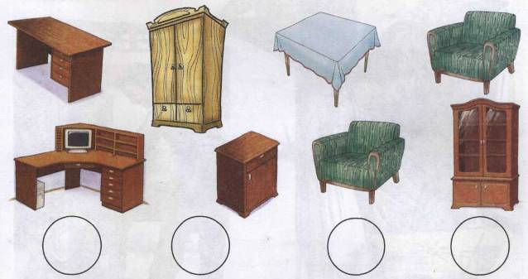

12. **Упражнение «Расскажи-ка»:** Послушай рассказ. Перескажи его по картинкам.

*Однажды, когда мамы не было дома, маленький Ваня взял ножик и вырезал на столе солнышко. Потом он достал краски и раскрасил солнышко в желтый цвет. Когда мама*

*вернулась, то она сразу заметила испорченную столешницу стола. Мама поругала Ваню и объяснила ему, что с мебелью надо обращаться аккуратно. Тогда она будет слу­жить долго. На следующий день мама и Ваня отвезли стол в мастерскую. В мастерс­кой Ваня с интересом наблюдал, как столяр вырезал и прикрепил новую столешницу. Когда мама с сыном привезли стол домой, то Ваня пообещал, что больше никогда не будет портить мебель.*

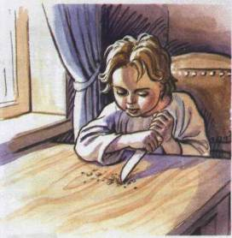

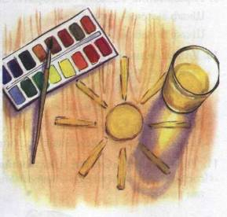

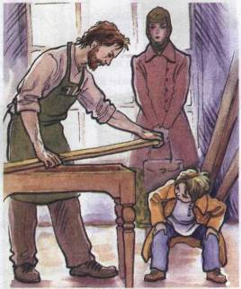

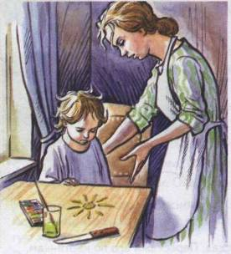

**Тема: ТРАНСПОРТ. Звук и буква Ф. Игры**   [**буквой Ф**](http://bukvar-online.ru/bukva-f.php).

1. Рассмотреть вместе с ребенком картинки. Познакомить его с названиями различного  
   транспорта и попросить показать по картинкам следующие части: колеса, фары, сиденье, весла, кузов... Закрепить в словаре обобщающее понятие «транспорт».
2. Познакомить ребенка с видами транспорта: наземный, подземный, водный, воздушный.

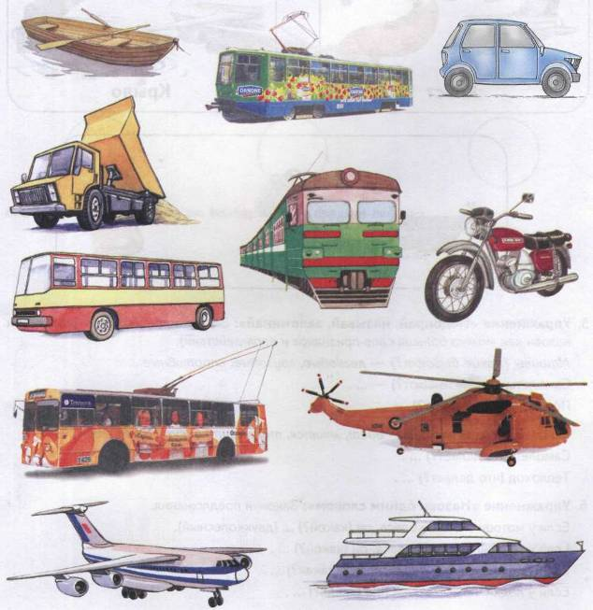

1. Рассказать ребенку о профессиях людей, которые управляют различными видами транс­  
   порта (пилот, шофер, машинист, капитан, водитель и т.д.).
2. Познакомить ребенка с многозначными словами. Объяснить разницу в значениях этих  
   слов.

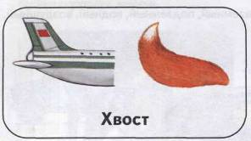

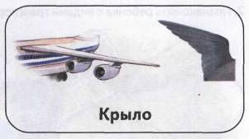

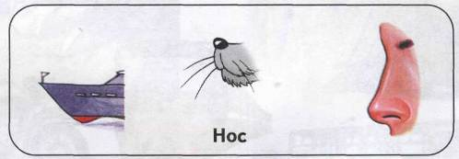

5. **Упражнение «Подбирай, называй, запоминай»:** Закончи предложения (подбери и  
назови как можно больше слов-признаков и слов-действий).

*Машины (какие бывают?)* — *легковые, грузовые, спортивные*.... Самолеты (какие бывают?) — .... Поезда (какие бывают?) — ....

*Машина (что делает?)* — *едет, мчится, тормозит, останавливается....* Самолет (что делает?).... Теплоход (что делает?)....

6. **Упражнение «Назови одним словом»:** Закончи предложения.  
Если у мотоцикла два колеса, он (какой?) ... (двухколесный).  
Если у велосипеда три колеса, он (какой?)....

Если у машины четыре колеса, она (какая?).... Если у лодки четыре весла, она (какая?)....

**7. Упражнение «Считай и называй»:** Сосчитай (запиши в кружки или отметь точками ко­личество) и назови транспорт. (*Три самолета.* И т.д.)

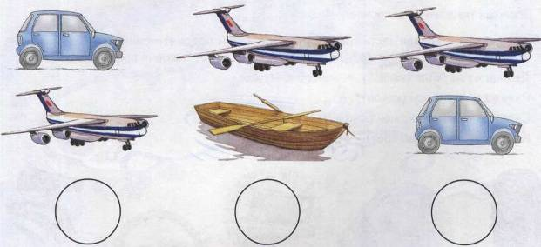

8. Обведи картинки по точкам. Назови каждый предмет ласково.

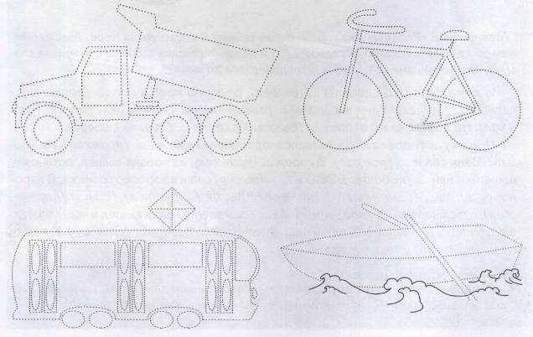

9. **Упражнение «Скажи наоборот»:** Закончи предложения:  
Поезд длинный, а автобус — ....

Самолет быстрый, а пароход — .... Трамвай тяжелый, а велосипед — ....

10. Рассмотри и назови части транспорта. Про какой предмет можно сказать: «новый»,  
«новая», «новое»? **Упражнение «Из чего** — **какой»:** Закончи предложения.  
Дверца из металла (какая?) — *металлическая.*

Руль из пластмассы (какой?) — .... Сиденье, обшитое кожей (какое?) — .... Колесо из резины (какое?) — ....

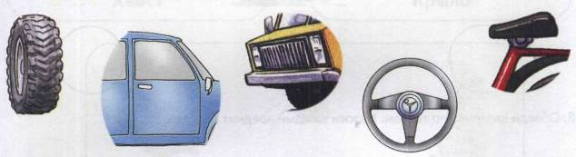

11. **Упражнение «Расскажи-ка»:** Ваня летом собрался отдохнуть на море. Давай помо­жем ему доехать. Рассмотри план на с. 31 и дополни рассказ взрослого нужными сло­вами. Какими видами транспорта Ваня добирался до моря?*

Из дома Ваня (что сделал?) ... *{вышел),* речку по мостику он ... *(перешел)* и дальше ... *(пошел).* Ваня к дороге ... *(подошел),* на *(мотоцикл)* сел и ... *(по­ехал).* По дороге ехал, в горку... *(въехал),* с горки ... *(съехал),* озеро... *(объе­хал),* кочку... *(переехал),* и на железнодорожный вокзал ... *(приехал).* На *(по­езд)* Ваня сел и ... *(поехал).* В город ... *(приехал),* из поезда вышел, остановку нашел и к ней ... *(подошел).* Ваня в... *(машину)* сел и в аэропорт поехал. В аэро­порту сел на... *(самолет)* и ... *(полетел).* Лес он *(пролетел),* горы ... *(переле­тел),* летел, летел и... *(прилетел).* Из... *(самолета)* Ваня вышел и пошел. Шел, шел, в порт... *(пришел).* Сел он на... *(катер)* и от берега... *(отплыл).* К пляжу он ... *(приплыл)* и стал отдыхать.

* **Примечание:** Перед началом рассказа рассмотреть наглядный план. Дополняя рас­сказ, ребенок должен самостоятельно выбирать наиболее скоростные виды транс­порта.

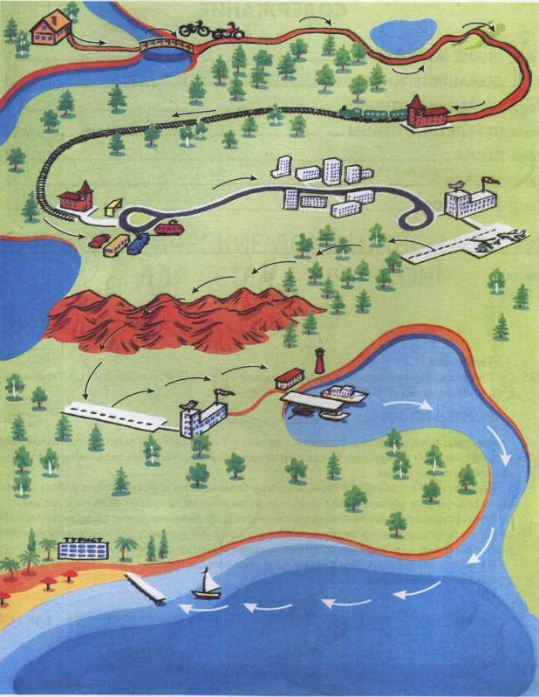

**Тема: ПОСУДА. Звук и буква С. Игры с** [**буквой С**](http://bukvar-online.ru/bykva_s.php)

1. Рассмотреть вместе с ребенком картинки. Познакомить его с названиями предметов по­суды и попросить показать следующие части: носик, крышку, ручки, края (стенки), до­нышко... Закрепить в словаре обобщающее понятие «посуда».
2. Познакомить ребенка с понятиями «чайная посуда», «столовая посуда», «кухонная по­  
   суда».
3. **Упражнение «Помощница»:** Помоги девочке Тане поставить **чайную** посуду на под­нос, **столовую** — на обеденный стол, а **кухонную** — в шкафчик. Проведи цветные  
   линии от соответствующей посуды к подносу, столу и шкафчику.

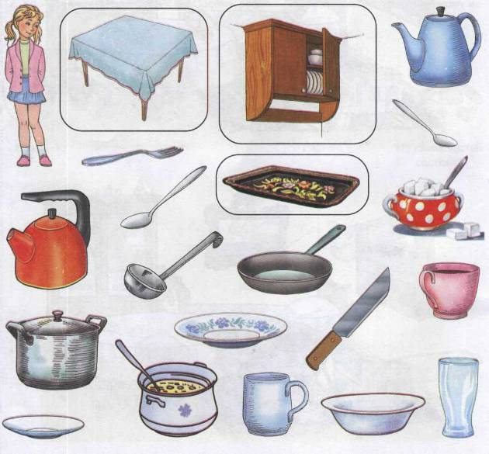

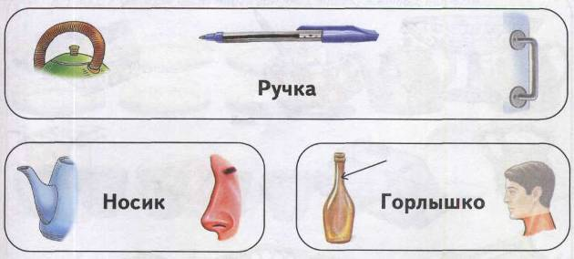

6. **Упражнение «Скажи наоборот»:** Закончи предложения.

1. Существуют предметы посуды, сходные по назначению и похожие внешне. Но называют­ся они по-разному (чашка — кружка, блюдце — мелкая тарелка, супница — кастрюля).  
   Запомни эти названия и обведи каждую пару предметов со с. 42 линией своего цвета.
2. Познакомить ребенка с многозначными словами и объяснить разницу в значениях этих  
   слов.

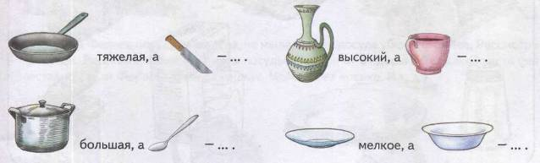

7. **Упражнение «Подбирай, называй, запоминай»:** Закончи предложения (подбери и  
назови как можно больше слов-действий):

Покупая в магазине посуду покупатель (что делает?) *выбирает, рассматривает* и т.д. Ухаживая за посудой человек ( что делает?) ....

8. **Упражнение «Поваренок»:** Расскажи по порядку, что нужно сделать, чтобы пригото­вить чай (пожарить картошку).

10. Закончи предложения.

**9. Упражнение «Поможем маме»:** Мама попросила помочь ей разложить соль, сахар, сухари, конфеты, хлеб, масло в соответствующую посуду. Назови посуду, в которой эти продукты должны храниться и подаваться к столу. Соедини разноцветными лини­ями продукты с соответствующими предметами посуды.

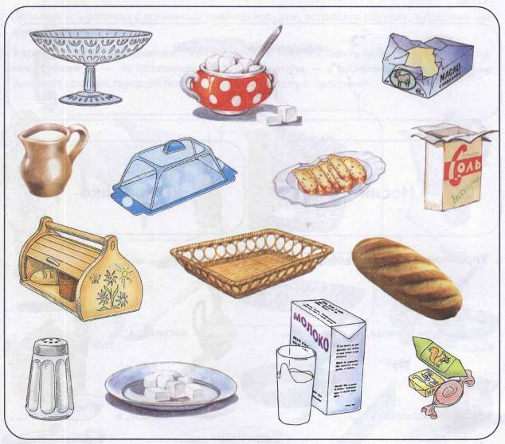

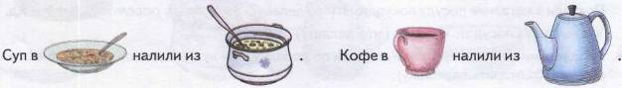

1. **Игра «Жадина»:** Представь, что это твоя посуда (с. 42). Ответь на вопрос: Чья это  
   чашка? *(Моя чашка.)* Чей чайник? *(Мой чайник.)* Чьё блюдце? *(Моё блюдце.)* И т.д.
2. **Упражнение «В гостях у бабушки Федоры»:** На кухне у бабушки Федоры хранится  
   много разной посуды. Найди одинаковую посуду и обведи её линиями разных цветов.  
   Назови, каких предметов посуды у Федоры много. *{У Федоры много чашек, тарелок.*И т.д. Либо: *У Федоры было много голубых чашек, желтых тарелок.)*

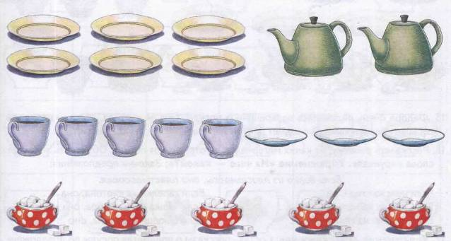

13. Бабушка Федора посуду не жалела, не мыла, била и посуда убежала от неё. Рассмотри рисунок. Расскажи, какие предметы посуды убежали от Федоры и без какой части они остались. *{От Федоры убежал чайник. Чайник без носика.* И т. д.)

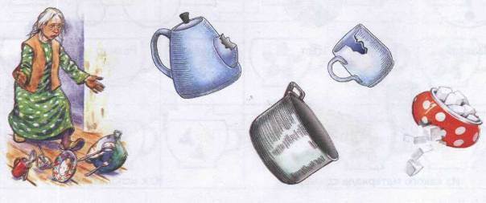

14. **Упражнение «Посчитай и назови»:** Заплакала Федора, попросила посуду вернуться и пообещала хорошо за ней ухаживать. Поверила посуда бабушке Федоре и вернулась к ней, но не вся. Часть посуды по дороге разбилась. Посчитай, сколько предметов посу­ды вернулось к Федоре. Назови их. *(Вернулось пять желтых тарелок.* И т. д.)

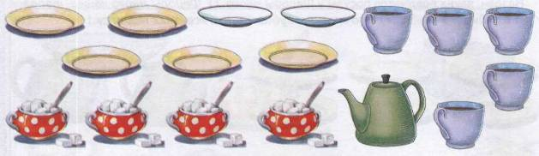

1. Федора очень радовалась возвращению посуды. Она её чистила, мыла, и называла  
   ласково. Назови каждый предмет посуды ласково *(чашка* — *чашечка* и т.д.).
2. Рассказать ребенку, из каких материалов изготавливают посуду. Объяснить значение  
   слова «хрупкая». **Упражнение «Из чего** — **какой?»:** Закончи предложения:

*Если вилка из пластмассы, она* ***пластмассовая.***

Если нож из стали, он .... Если тарелка из картона, она ....

Если ложка из металла, она.... Если чашка из фарфора, она ....

Если кувшин из глины, он .... Если блюдце из стекла, оно ....

17. **Упражнение «Расскажи-ка»:** Составь рассказы о предметах посуды по предложен­ному наглядному плану.

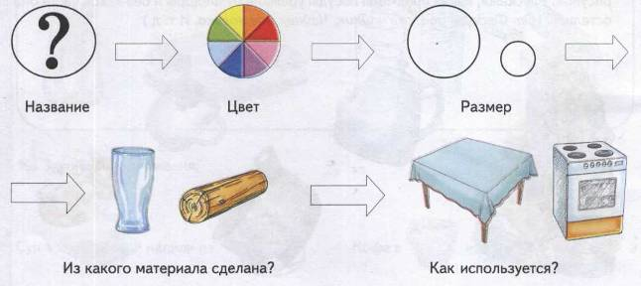

18. Приготовить по б фишек размером 3x3 см красного, оранжевого и синего цвета. **Уп­ражнение «Где чья чашка?»** Найди и закрой красными фишками все любимые чашки Буратино, синими — Мальвины, оранжевыми — бабушки Федоры.

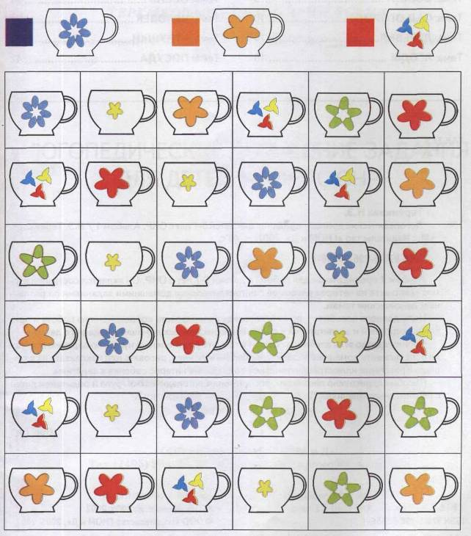

**Тема: ПРОДУКТЫ ПИТАНИЯ. Звук и буква З. Игры с**  [**буквой З**](http://bukvar-online.ru/bykva_z.php)

1. Посетить гастроном вместе с ребенком и познакомить его с названиями различных  
   продуктов. Закрепить в словаре обобщающее понятие «продукты питания».
2. Познакомить ребенка с названиями отделов продуктового магазина (молочный, мяс­ной, бакалейный, овощной, рыбный).
3. Рассмотри картинки. Соедини муку с продуктами из нее желтыми линиями, молоко с  
   продуктами из него — синими, мясо с продуктами из него — красными. Какие это  
   продукты? *{Мучные, молочные, мясные.)*

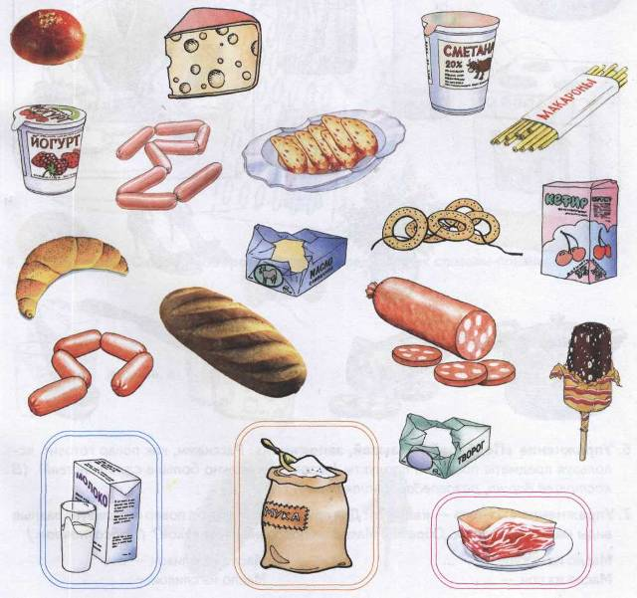

1. **Упражнение «Жадина»:** Представь, что это твои продукты. Назови каждый продукт,  
   используя слова «мой», «моя», «моё», «мои». *{Мой сыр. Моя булочка. Моё молоко.  
   Мои сосиски.* И т. д.)
2. **Упражнение «Помоги повару»:** Выбери и обведи в кружок те предметы, которые по­требуются повару для приготовления пищи.

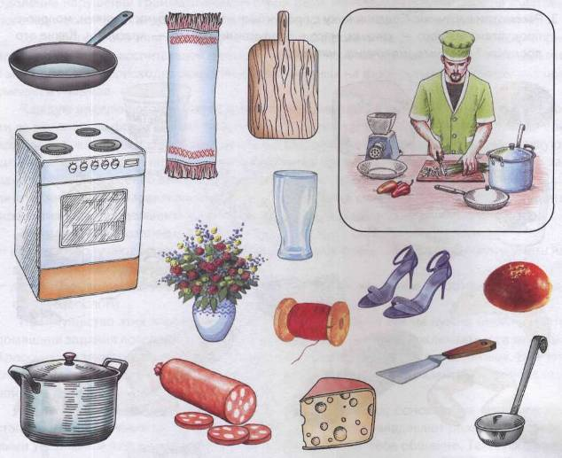

1. **Упражнение «Подбирай, называй, запоминай»:** Расскажи, как повар готовит, ис­пользуя предметы посуды и продукты (назови как можно больше слов-действий). *(В  
   кастрюле варит, разогревает, кипятит.* И т. д.)
2. **Упражнение «Из чего — какой?»:** Для приготовления блюд повар использует разные  
   виды масел. Назови их. Образец: Масло из подсолнечника какое? *(Подсолнечное.)*

Масло из кукурузы — .... Масло из оливок — ....

Масло из сои — .... Масло из сливок — ....

Назови блюда правильно.

Образец: Салат из овощей — овощной.

Каша из гречневой крупы — .... Запеканка из творога — ....

Пюре из ягод — .... Сок из фруктов — ....

8. **Упражнение «Рассмотри и назови»:** Рассмотри рисунок. Какие предметы спрятались? Назови и обведи их по контуру цветными карандашами.

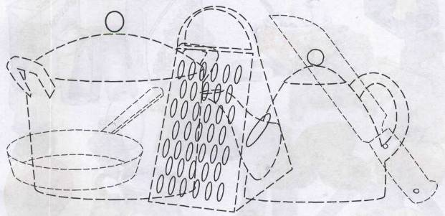

9. **Упражнение «Скажи наоборот»:** Дополни предложения словами-признаками.

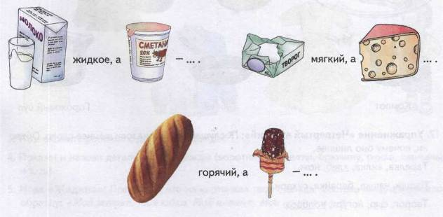

1. Познакомить ребенка с названиями некоторых первых, вторых и третьих блюд. Показать дома на кухне, из каких продуктов состоят приготовленные Вами блюда.
2. **Упражнение «Поваренок»:** Помоги маме приготовить первое, второе и третье блю­до. Соедини линиями продукты и посуду с соответствующим блюдом.

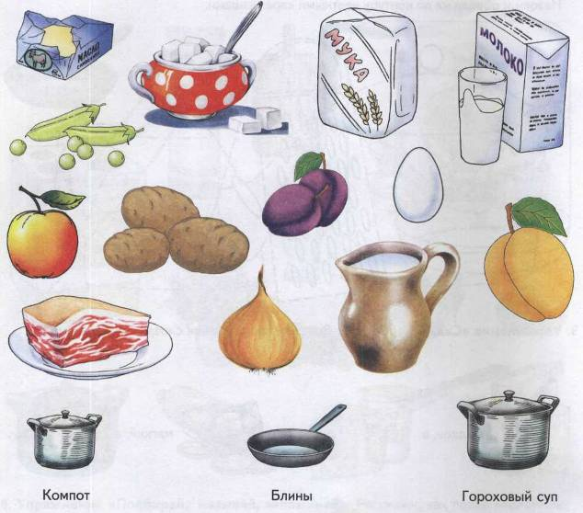

12. **Упражнение «Четвертый лишний»:** Послушай слова и назови лишнее слово. Объяс­ни, почему оно лишнее.

Тарелка, вилка, хлеб, нож. Вафли, чашка, баранка, сухари. Творог, сыр, йогурт, колбаса.